

РЕСПУБЛИКА ДАГЕСТАН

**Муниципальное казенное общеобразовательное учреждение**

**«Ишкартынская средняя общеобразовательная школа»**

368208 с. Ишкарты, Буйнакский район, тел. 89289412741, ischkarty_school_1@mail.ru

Отчет МКОУ «Ишкартынская СОШ»

по профилактике безопасности дорожного движения «Внимание- дети!»

с 1-10 ноября 2020г.

|  |  |  |  |  |  |
| --- | --- | --- | --- | --- | --- |
| № | Наименование мероприятия | Количество образовательных организаций, охваченных данным мероприятием | Количество охваченных детей | Количество охваченных родителей | Количество приглашенных |
| 1 | Инструктаж | 1 | 132 | 76 | 1 |
| 2 | Семинары | - |  |  |  |
| 3 | Совещания | - |  |  |  |
| 4 | Педагогические советы | 1 |  |  |  |
| 5 | Родительские собрания | 1 |  | 76 | 1 |
| 6 | Конкурс на лучшую автоплощадку | - |  |  |  |
| 7 | Конкурс на лучший кабинет | - |  |  |  |
| 8 | Викторины и тематические мероприятия | 1 | 134 | 12 | 1 |
| 9 | Привлечение СМИ | - |  |  |  |

Заместитель директора по ВР: _________________ Ойболатова А.А.

Пояснительная записка.

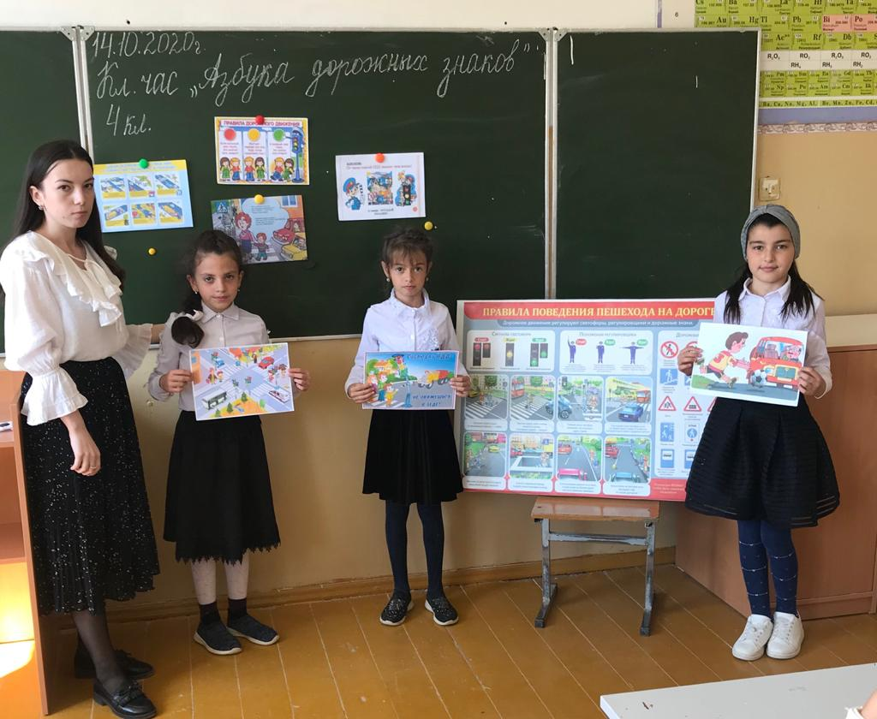Классный час: «Азбука дорожных знаков» в 4 классе провела Алимова Н.А.

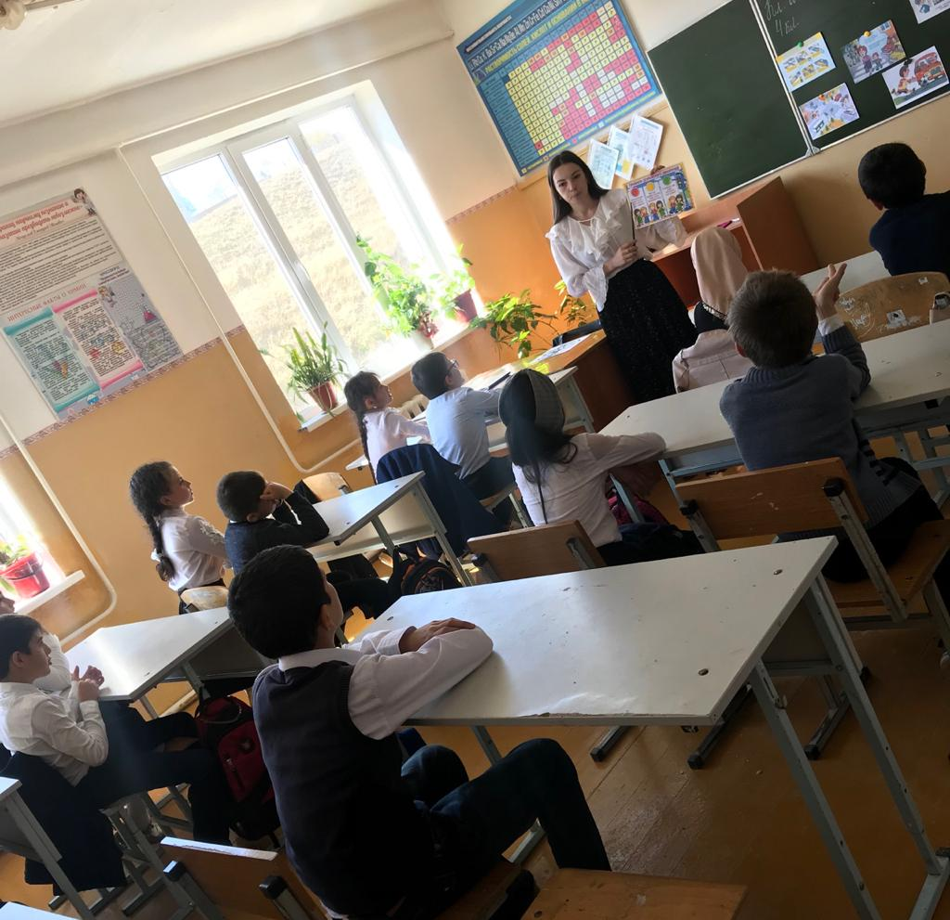

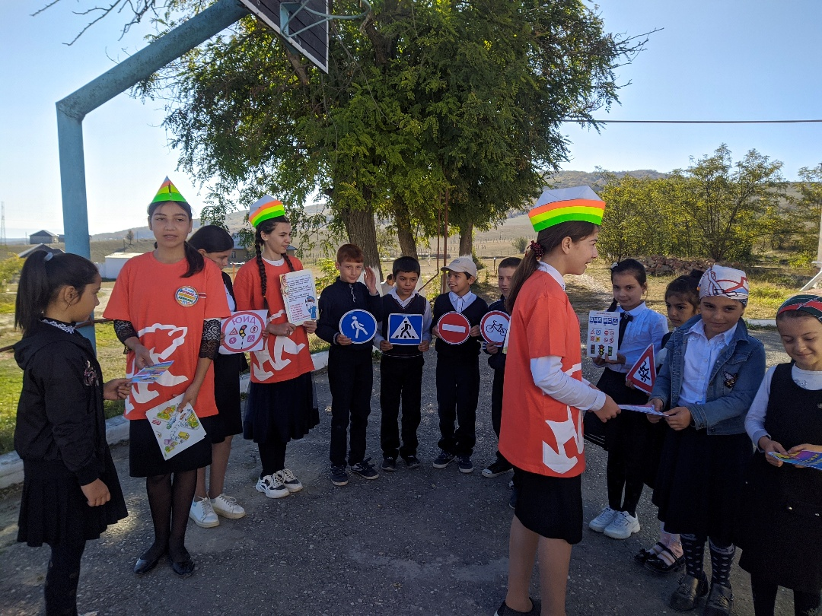

Викторина «Угадай дорожный знак», ЮИДовцы с учащимися 3-4 классов.

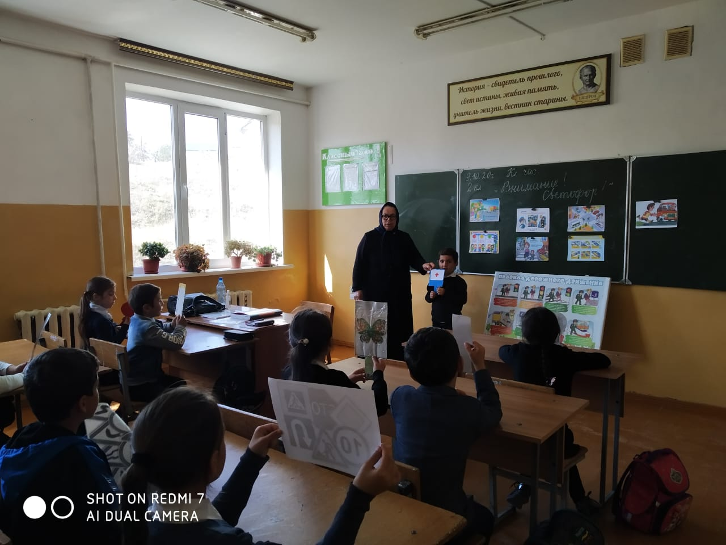

Классный час: «Внимание- Светофор!» провела классный руководитель 2 класса Халимбекова Б.А.

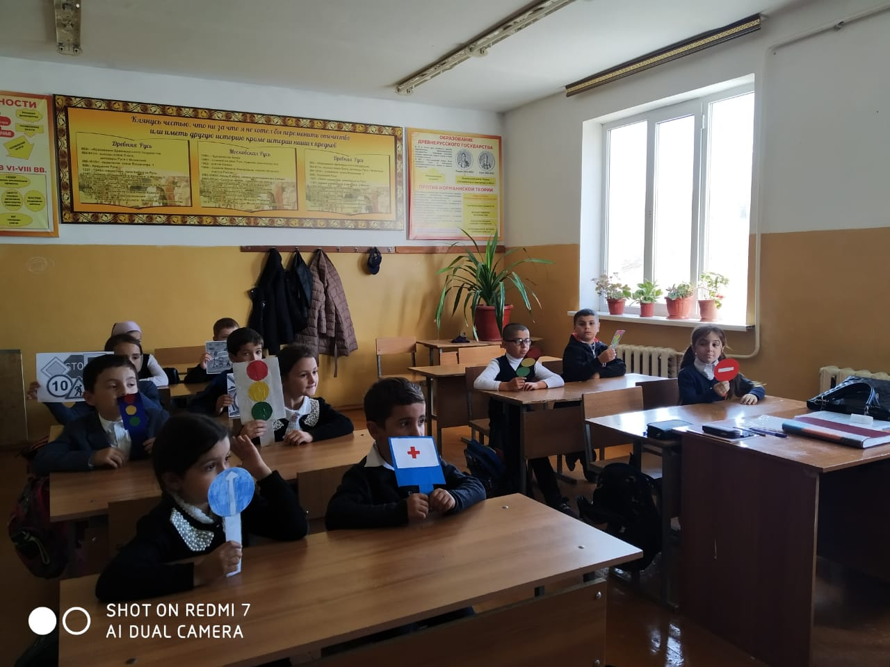провела классный руководитель 2 класса Халимбекова Б.А.